

Une école, des projets

CARNET DE RENTRÉE
2026 – 2027

Transmis uniquement aux aînés de famille.
A lire et à conserver !
Ecole Libre Aywaille - Av. François Cornesse, 63 - 4920 Aywaille –
Tél. 04/384.48.51 - 0471/13.72.60
adresse e-mail : direction@elcad.be

Mot du directeur

Chers parents, chers élèves,
Une nouvelle année scolaire s'ouvre devant nous, riche de promesses, de projets, de découvertes et de nouveaux défis. C'est avec enthousiasme que toute l'équipe éducative vous accueille pour cette rentrée et se prépare à accompagner chaque enfant sur le chemin des apprentissages et de l'épanouissement.
Notre école a pour mission d'offrir à chacun un environnement serein, bienveillant et stimulant, où l'on apprend non seulement à développer ses connaissances et ses compétences, mais aussi à grandir en confiance, à vivre ensemble et à devenir un citoyen responsable. Chaque élève est unique et nous veillons à lui permettre de progresser à son rythme tout en l'encourageant à donner le meilleur de lui-même.
Cette année encore, nous poursuivrons nos efforts afin de garantir un cadre de vie scolaire sécurisant et motivant, propice à la réussite de tous. Les projets pédagogiques, les activités culturelles, sportives et citoyennes viendront enrichir le quotidien de nos élèves et contribueront à faire de l'école un lieu vivant et inspirant.
La collaboration entre l'école et les familles reste une priorité. Le dialogue, l'écoute et la confiance mutuelle sont des éléments essentiels pour accompagner efficacement les enfants dans leur parcours scolaire. Nous vous remercions pour votre soutien et votre implication, qui constituent de précieux atouts pour la réussite de chacun.
J'adresse également une chaleureuse bienvenue aux nouveaux élèves ainsi qu'à leurs familles. Nous sommes heureux de vous accueillir au sein de notre communauté scolaire et nous mettrons tout en œuvre pour que vous y trouviez rapidement vos repères et votre place.
Au nom de toute l'équipe éducative, je vous souhaite une excellente année scolaire 2026-2027, placée sous le signe de l'apprentissage, du respect, de la solidarité et de la réussite.
Bruno Peffer
Directeur

Organisation des classes de l’école libre d’Aywaille
Maternelles
M1/M2 A | Mme Dubois Anne-Gaëlle et Mme Magnée Laetitia | ag.dubois.elcad@gmail.com  laetitia.magnee@elcad.be
M1/M2 B | Mme Evrard Florence et Mme Virginie Maes | florence.evrard@elcad.be  virginie.maes@elcad.be
M3 (français) : | Mme Magnée Laetitia | laetitia.magnee@elcad.be
M3 (anglais) : | Miss Linda Radermecker et Miss Charlotte Schreiber | c.schreiber@elcad.be  linda.radermecker@elcad.be
Psychomotricité : | Miss Charlotte Schreiber | c.schreiber@elcad.be
Puéricultrice : | Mme Amélie Deltour | amelie.deltour@elcad.be

Primaires
P1: Français | Mme Claire Heinen | claire.heinen@elcad.be
P1 : Anglais | Miss Radermecker Linda | linda.radermecker@elcad.be
P2 : Français | Mme Dominique Massart | dominique.massart@elcad.be
P2 : Anglais | Miss Charlotte Schreiber | c.schreiber@elcad.be
P3: Français | Mme Christine Rutten | christine.rutten@elcad.be
P3 : Anglais | Miss Marie Lamoline | marie.lamoline@elcad.be
P4 : Français | Mme Marine Piedboeuf | marine.piedboeuf@elcad.be
P4 : Anglais | Miss Marie Lamoline | marie.lamoline@elcad.be
P5 : Français | Mme Christine Rutten | christine.rutten@elcad.be
P5: Anglais | Miss Marie Nelis | marie.nelis@elcad.be
P6 : Français | Mme Sophie Habran | sophie.habran@elcad.be
P6 : Anglais | Miss Marie Nelis | marie.nelis@elcad.be
Education Physique | Mr Nicolas Dessart | nicolas.dessart@elcad.be
Education religieuse | Mr Benoit Noël | benoit.noel@elcad.be

Personnel supplémentaire
Direction | Monsieur Bruno Peffer | direction@elcad.be
Personnel encadrant : | Mmes Joëlle Cornet, Virginie Duvivier, Cindy Nemery, Monsieur Ghislain Stuntz
Mr Bricolage | Mr Fido
Responsable Nettoyage | Mme Annick Deschamps
Secrétariat : | Mme Filoretta Shabani et Mme Jocelyne Lurkin | contact.elcad@gmail.com  facturation.elcad@gmail.com
PO : (Président) | Mr Frédéric Lefort | presidence@elcad.be

CPMS
Véronique Nivarlet | 0489/67.65.31 | vnivarlet@pmstraversiere.be
Noël Julie | 0489/68.79.30 | jnoel@pmstraversiere.be

Associaton des parents (PAELA)
Bérengère Noël (Présidente) | 0498/32.44.99 | berengerenoel1980@gmail.com

INFORMATIONS DIVERSES

Horaires :
  - Nous vous rappelons que pour la bonne organisation de l'école, il est essentiel que les horaires soient respectés. En primaire, les cours commencent à 8h30 pour se terminer à 12H05.
  - L'après-midi, ils reprennent à 13H20 pour se terminer à 15H20. En maternelle, ce sont les mêmes horaires mais les enfants sont accueillis le matin de 8H30 à 8h45 dans la cour.
  - L'accès aux couloirs et aux classes sans autorisation est interdit pendant les heures scolaires.
  - II est possible de rencontrer les enseignants en dehors des heures de cours ou sur rendez-vous.
Cour de récréation :
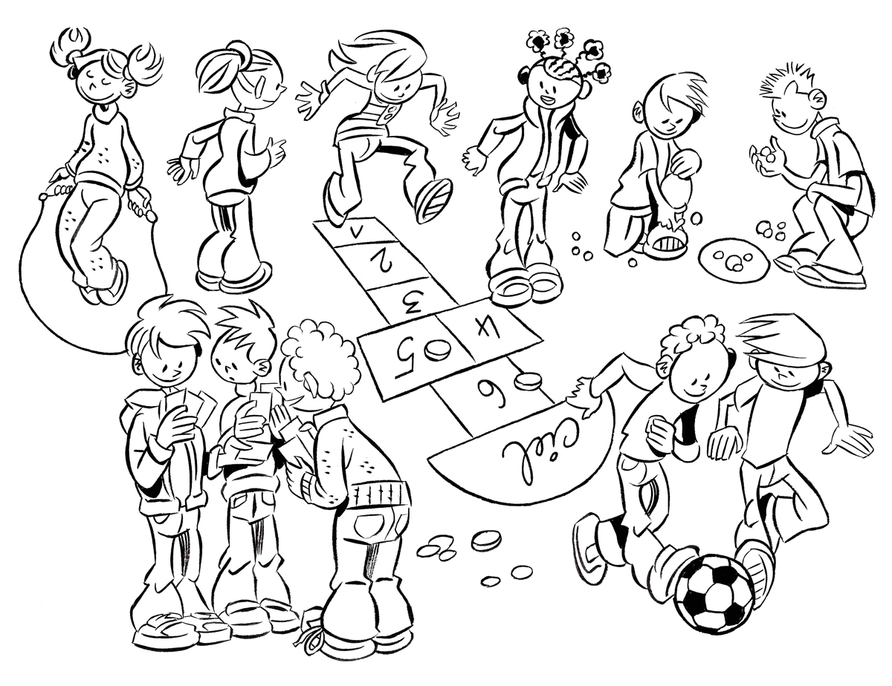
  - Je vous rappelle que la cour de récréation est un endroit réservé aux élèves et aux enseignants.
  - II est également indispensable de bien refermer les barrières derrière soi quand on arrive ou quand on quitte l'école.
Quick School :

- Depuis maintenant 7 ans, notre école a choisi de s’équiper de la suite logicielle de gestion administrative d’école appelée Quick School.

- Ce module est disponible gratuitement sur les stores Google et Apple.
Il s’agit de l’application « Quick School Suite » développée par Flag 2000.

- Nous espérons que vous trouverez, au travers de cette application, toute la confiance qui s’impose dans l’utilisation des outils numériques.

- Nous restons bien entendu à vos côtés pour vous assister et répondre à vos éventuelles questions.
Soit : par courriel à l’adresse : support@quickschool.be ou par téléphone au +32 (0)81 84 02 30. (L’équipe Quick School de Flag2000 »)
Soit : en envoyant un mail au bureau (facturation.elcad@gmail.com) ou en venant nous trouver directement.

Communication :
  - Nous utiliserons différents moyens de communication (mail, Class Dojo, le site internet de l’école et notre page Facebook).
  - Soyez également attentifs à la farde de communications et aux documents qu'elle contient. Ils sont souvent importants !
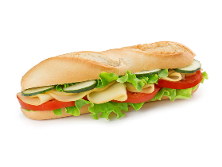
Repas
- Les repas reprendront le lundi 30 août 2026.

- Voici le menu avec les tarifs :
Potage Frais du jour | 0,75€
Grand dagobert / Petit dagobert | 3,70€ / 2,30€
Grand poulet curry / petit poulet curry | 3,70€ / 2,30€
Grand américain / petit américain | 3,70€ / 2,30€
Grand jambon-fromage / petit jambon-fromage | 3,40€ / 2,10€
Grand jambon / petit jambon | 3,30€ / 2,00€
Grand fromage / petit fromage | 3,30€ / 2,00€

- Les commandes se feront via l’application Quick School.
Piscine
- Jusqu’à nouvel ordre, les cours de piscine ne reprendront pas cette année scolaire.
- Les M2 et les M3 vont néanmoins au Cereki.
Garderies
- Les garderies débutent à 7h00.

- Elles se terminent à 18h tous les jours sauf le mercredi à 16h. Merci de respecter cet horaire par respect pour les personnes qui surveillent vos enfants.

- Le tarif est de 0,60€ par ½ heure entamée.
Etude Dirigée
Comme vous le savez, une étude dirigée est proposée aux élèves de nos classes primaires.
Avant d’organiser cette étude nous souhaiterions connaître par classe le nombre de parents qui ont envie d’inscrire leurs enfants à cette étude.
C’est pour cette raison que vous allez recevoir un document à compléter.
Tous les renseignements vous seront donnés sur ce document.
Si les réponses sont positives et le nombre d’inscriptions suffisant, l’étude pourra être organisée à partir de la semaine du 14 septembre.
Absences et retards
- Tout retard ou toute absence doit être dûment justifié(e).
- Toute absence de trois jours ou plus doit être couverte par un certificat médical. Les absences liées à un rendez-vous médical ou dentaire doivent également être justifiées par une attestation ou un certificat.
- Toute absence de moins de trois jours doit faire l’objet d’une justification écrite au moyen du document prévu à cet effet en fin de dossier (des copies peuvent être réalisées). Ce justificatif doit être remis au titulaire de la classe dès le retour de l’élève.
- Depuis l’année scolaire 2020-2021, l’obligation scolaire débute en troisième maternelle. Les absences des élèves concernés doivent donc être justifiées selon les mêmes modalités que dans l’enseignement primaire.
- La direction se réserve le droit d’accepter ou de refuser les justificatifs présentés. À partir de 9 demi-jours d’absence injustifiée, un signalement sera effectué auprès du Service de l’Obligation scolaire.
- Nouveauté cette année : gestion numérique des présences et des absences.
Les présences seront désormais enregistrées de manière numérique. Toute absence devra être justifiée par les parents dans un délai de 10 jours calendrier. Passé ce délai, l’absence sera considérée comme définitivement injustifiée, conformément aux consignes de l’administration. L’école ne pourra plus modifier ce statut.
Nous invitons donc les parents à transmettre les justificatifs dans les meilleurs délais et, au plus tard, dans les 10 jours suivant l’absence.
Les justificatifs ou certificats pourront être remis :
  - soit en version papier ;
  - soit directement via la plateforme de gestion des présences.

Un courrier spécifique présentant la plateforme et son mode d’emploi vous sera transmis ultérieurement.

Quelques points importants :

- Pour contacter la direction ou le secrétariat par téléphone, composez le 04/384.48.51. Si personne ne répond, vous pouvez me joindre sur mon GSM de fonction au 0471/13.72.60.

- Merci de signer la « fiche inscription » de votre enfant (en corrigeant les éventuelles données erronées) et de compléter les autorisations parentales au verso.

- Les cours terminent à 15h20. En maternelle, comme en primaire, la récréation de l’après-midi est placée en fin de journée. Il s’agit d’un moment d’apprentissage de la vie en groupe. Aucun élève ne peut être repris par ses parents pendant cette récréation.



Dates à retenir

Congés scolaires.
Rentrée scolaire | Lundi 24 août 2026
Fête de la Communauté française | Dimanche 27 septembre 2026
Congé d'automne (Toussaint) | Du lundi 19 octobre 2026 au dimanche 1er novembre 2026
Fête des morts | Lundi 2 novembre 2026
Jour de l’armistice | Mercredi 11 novembre 2026
Vacances d'hiver (Noël) | Du lundi 21 décembre 2025 au dimanche 3 janvier 2027
Mardi gras | Mardi 9 février 2027
Congé de détente (Carnaval) | Du lundi 22 février 2027 au dimanche 8 mars 2027
Lundi de Pâques | Lundi 29 mars 2027
Vacances de printemps (Pâques) | Du lundi 26 avril 2027 au dimanche 9 mai 2027
Lundi de Pentecôte | Lundi 17 mai 2027
Les vacances d'été | Samedi 3 juillet 2027
Rentrée scolaire | Lundi 30 août 2027

Réunion de parents de rentrée
- Lundi 7 septembre à 19h00 pour Mat+P1/P2 Aywaille
- Lundi 7 septembre à 19h45 pour P3/P4/P5/P6 Aywaille
Agenda des activités.
- Vendredi 9 octobre : Fête d’Halloween à Deigné
- Jeudi 15 octobre : Vente de lacquemants
- Vendredi 11 décembre : Concert de Noël à Aywaille + dégustation et vente de vins*
- Samedi 30 janvier : Soirée féérique au Château de Florzé*
- Jeudi 11 et vendredi 12 février : Vente de lasagnes
- Dimanche 14 mars : Trail de la Saint-Patrick à Deigné
- Dimanche 30 mai : Fancy-fair à Aywaille
* Événements organisés par la PAELA.
Bulletins et réunions individuelles :
- Bulletin 1 :
Vendredi 13 novembre
- Réunion : Le lundi 23 novembre

- Bulletin 2 : Vendredi 12 mars
- Réunion : Le jeudi 25 mars

- Bulletin 3 et réunion : le mardi 29 juin de 15h30 à 19h30

- Remise des CEB : mardi 29 juin à 20h00

- Réunion de parents maternelles : le mardi 22 juin
Examens de fin d’année.
L’année scolaire se terminera, comme chaque année, par des épreuves externes certificatives organisées par la Fédération Wallonie Bruxelles pour les 6èmes années en vue de l’obtention du CEB. Ces épreuves auront lieu la semaine du 21/6 au 25/6/2027.
Conférence pédagogique
    - Formation approche évolutive P5/P6 le lundi 15 mars

Autres dates à retenir
- Vendredi 18 septembre : Journée ateliers bien-être
- Mardi 16 au vendredi 19 mars 2027 : classes de mer P4

N°
Justificatif d’absence



Je soussigné(e)  Nom : ………………………….  Prénom : ………………………….  personne responsable de l’élève  Nom : ………………………….  Prénom : ………………………….  inscrit(e) en …. année  vous prie d’excuser mon enfant  pour l’absence du …. / … au …. / ….  Motif (cocher)  - Mon enfant a été malade moins de trois jours.  - Mon enfant a été malade plus de trois jours : joindre le certificat médical.  - Décès dans la famille : joindre une attestation.  - Convocation par une autorité publique : joindre une attestation.  - Sportif de haut niveau : joindre une attestation.  - Autre motif que ceux cités.  (Explication→)  Date : ……/……/……  Signature : | Merci de coller dans ce cadre le certificat - l’attestation  ou  d’expliquer le motif de l’absence :  ………………………………………………………………  ………………………………………………………………  ………………………………………………………………  ………………………………………………………………  ………………………………………………………………  ………………………………………………………………  ………………………………………………………………  ………………………………………………………………  ………………………………………………………………  ………………………………………………………………
 | Avis Direction :

